# 新增商务投标文件

销售人员制作商务投标文件，提交OA审批。

**在 NCC维护商务投标书：**

**操作节点**：项目管理——投标管理——投标准备——商务投标文件

**操作步骤：**

1. **打开商务投标文件，点击新增，可参照已经确认的项目信息登记下拉生成商务投标文件。**

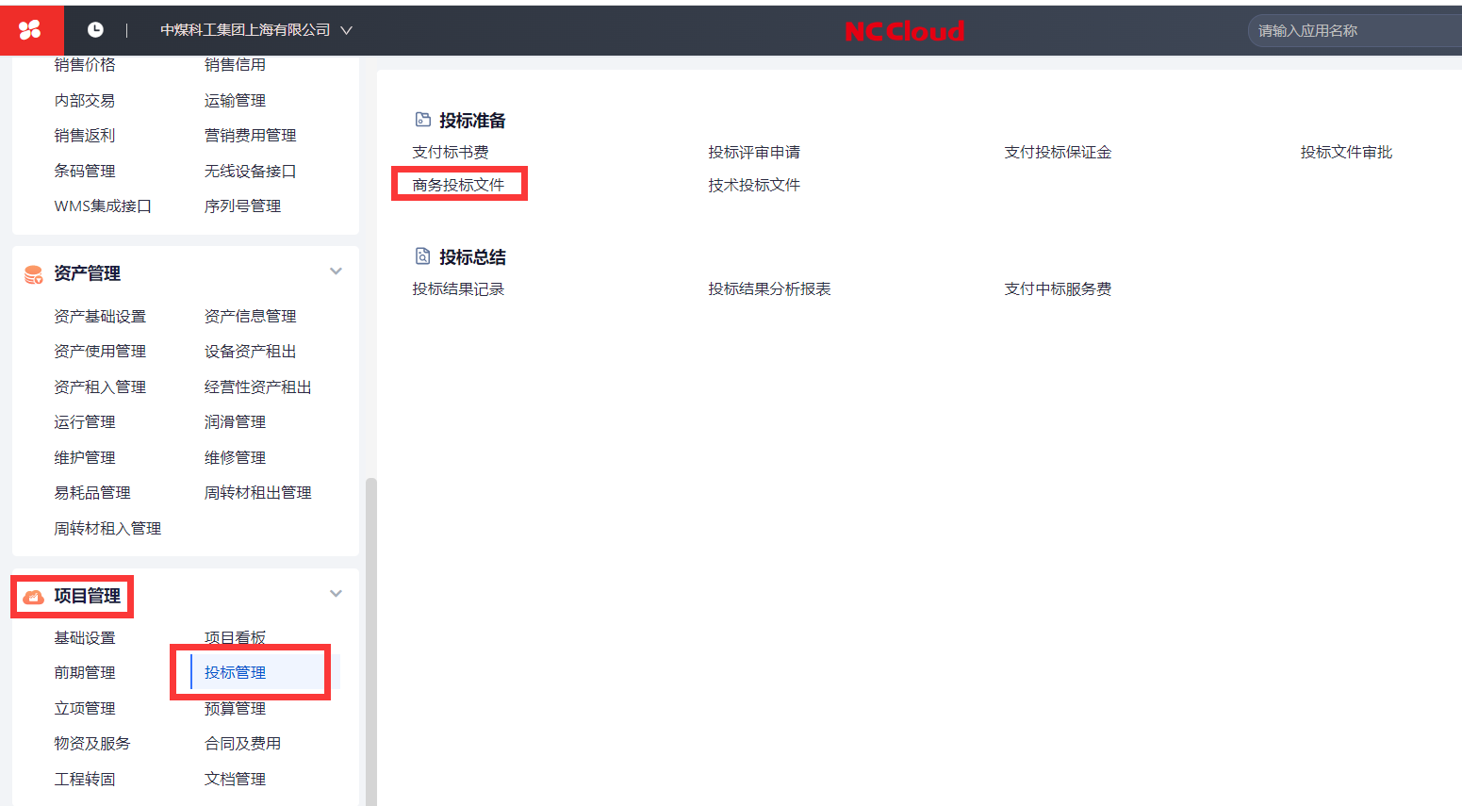



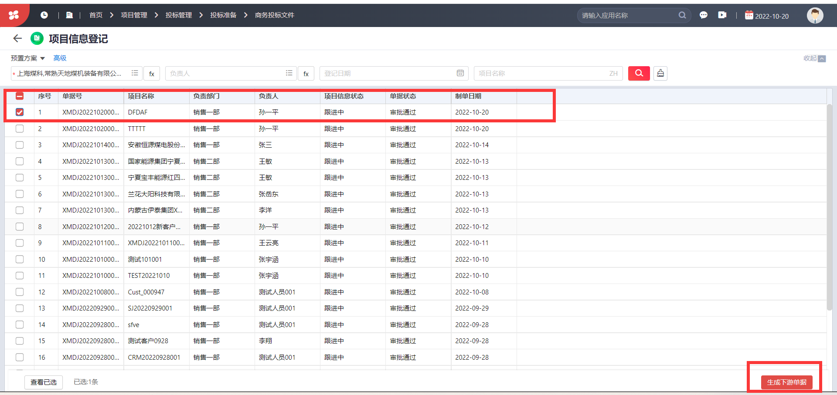

1. **完善含****标识的字段，其它根据实际需要填写。**

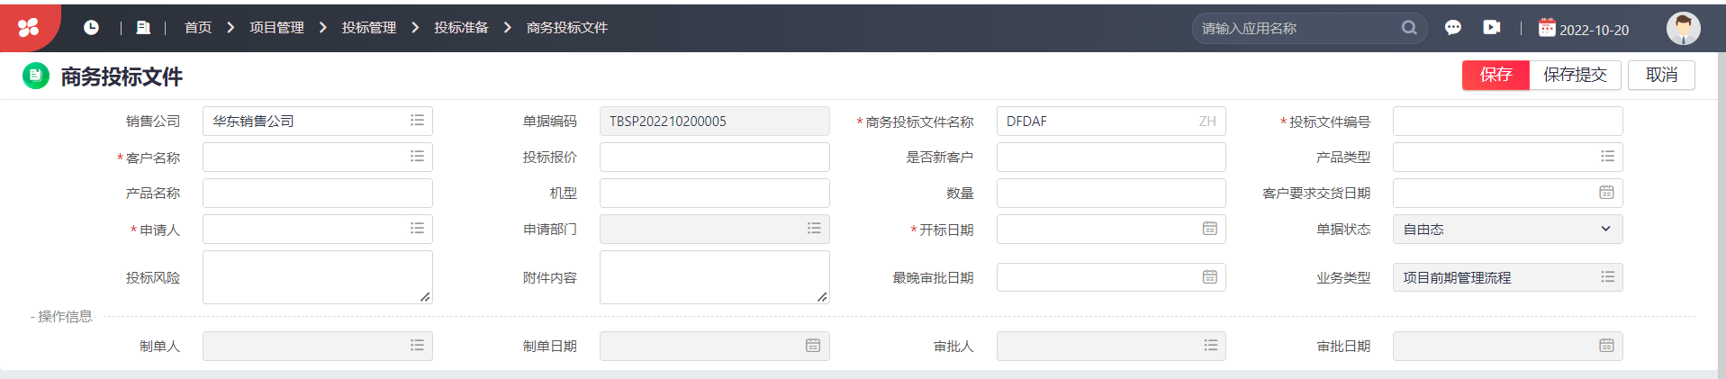

1. **单据完善后，点击保存、提交按钮；提交OA审核；商务投标文件保存后可挂载附件。**

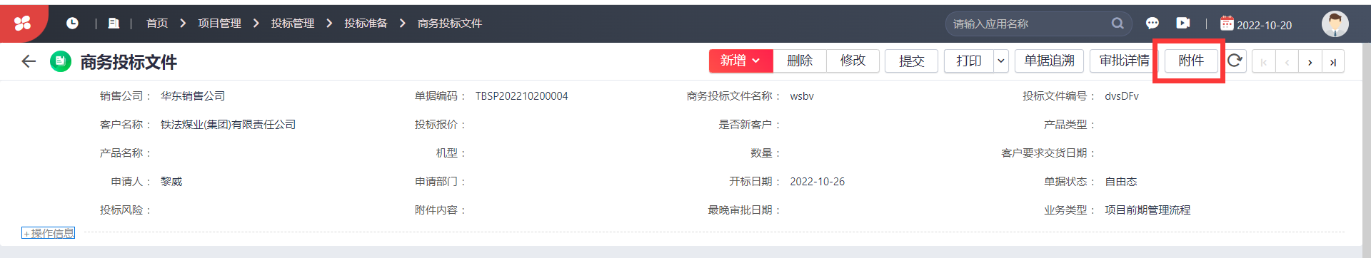

**特殊字段说明：**

1. OA审批编号：无需填写，提交OA后会自动生成。

**注意事项：**

1. 在OA审批流程中第一个审批人未审批时，提交人可对客户申请单进行收回操作。

2. 技术标书余商务标书的操作方式一致，两者审批流走向不一样，技术标书由技术部门进行审核确认。

3. 需在保存之后提交之前挂载附件。

1. 在提交OA审批后，单据界面点击审批详情，可以查询单据所处OA审批流程图上的节点。